研究・実践成果の詳細レポート
「訪問言語聴覚療法における多職種協働での摂食・嚥下リハビリテーションの成果」

〇発表者名 社会福祉法人こうほうえん 錦海リハビリテーション病院 古志 奈緒美
共同研究者名 社会福祉法人こうほうえん 錦海リハビリテーション病院 木佐高志，竹内茂伸，
角田賢，井後雅之

１．問題提起
当院の訪問リハビリテーション（以下，訪問リハ）における言語聴覚療法（ST）の主たる障害別割合は，摂食・嚥下障害が66%を占め，続いて失語症が27%，構音障害が7%であった．そして，摂食・嚥下障害を持つ対象者の訪問リハ開始時の藤島の摂食・嚥下能力のグレード（表1）¹⁾割合は重度29%，中等度33%，軽度38%で，とりわけ経管栄養の重度～中等度の摂食・嚥下障害に対するニーズが高い傾向にあった．このように「経管栄養であっても少しでも口から食べたい・食べさせてあげたい」という訪問STに対するニーズの動向からは，生活期において機能を維持するだけでなく機能的改善を図ることが求められていることが推察された．しかし，在宅ではリハビリテーション（以下，リハ）時間の制約があり個別訓練のみでその効果を期待することは難しいと考えられる．また平成19年6月～24年6月までに当院訪問リハを利用した摂食・嚥下障害症例の約6割で歯科治療の必要があった．うち3割は訪問ST介入後に義歯作成・調整などの歯科治療につなげることができ，“義歯を訓練に活用することで摂食・嚥下機能の改善に効果を示す”「装具としての義歯」²⁾の重要性を示唆する症例を経験した．

２．目的
当院の訪問リハSTを提供している摂食・嚥下障害症例の要介護度別割合は，要介護4～5が約7割を占めており，介護度の高い利用者は通所および訪問の看護・介護のサービス利用割合が多い．よって，在宅での摂食・嚥下リハは，いかにケアマネジャー（以下、ケアマネ）はじめ，看護・介護職の協力を得られるかが重要であると考えた．そこで，当院では，リハ職種のみならず，看護・介護職と連携を図り，多職種での摂食・嚥下リハに積極的に取り組んでいる．また，義歯の重要性をSTの視点から地域に発信していくことで，歯科を含めた地域での多職種連携を目標としている．
この取り組みを通じて，在宅における重度～中等度の摂食・嚥下障害へのアプローチに有用な方法とその成果について考察した．

３．方法
当院の訪問STは，医師の往診や嚥下造影検査などの医療的なバックアップ体制によるリスク管理のもと，「評価」，「マネジメント」，「アドバイス」を役割としている．これらを基に，以下の具体的な方法で多職種協働の実現を試みた．
はじめに，口腔・嚥下機能のアセスメントから問題点を抽出し目標を設定する際，「口から食べる」ことを生活課題とし，ケアマネを通じて関連する事業所に協力を依頼した．
そして，①サービス担当者会議で，多職種で経口摂取を目指すことを提案，目標設定，内容の検討を行う．②多職種の合意のうえで，その内容をケアプランに導入してもらう．③口腔ケアや嚥下訓練の方法を現場で直接，伝達指導し，サービスの実行に移していくようにした．

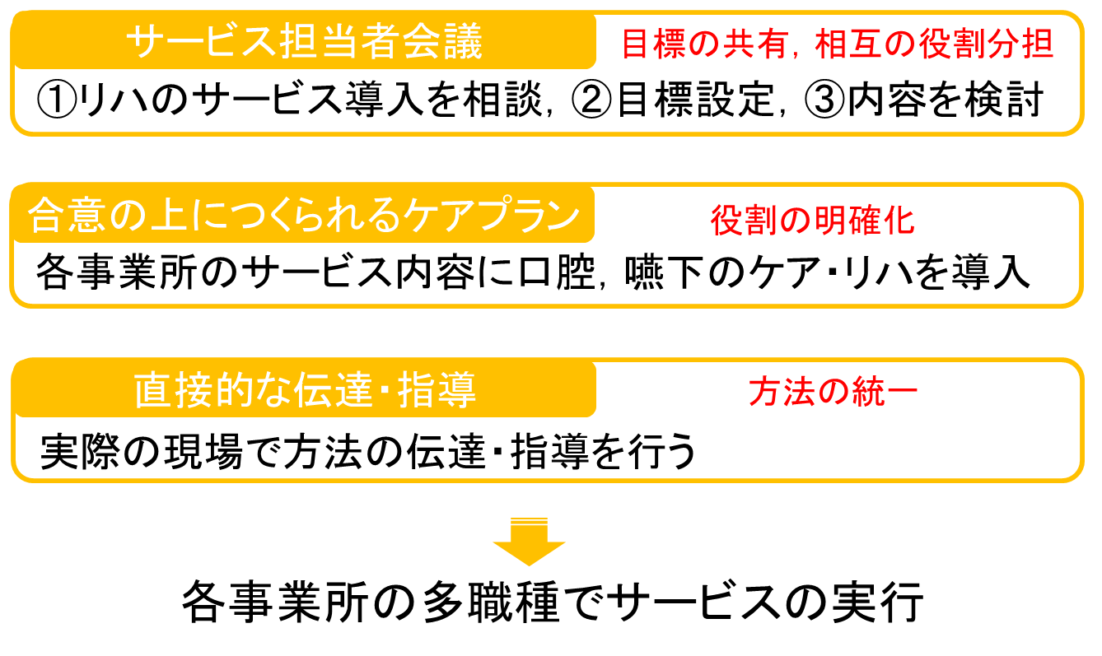

また，歯科治療が必要な利用者においては，言語聴覚士が歯科と多職種の仲介となり，義歯作成・調整後には上記の方法により多職種と一緒に義歯を装着しての摂食・嚥下リハを実施している．

４．成果課題
平成19年～23年の間に訪問STの介入により，在宅で摂食状況が改善した重度～中等度の症例は63％であった（図4）³⁾．
担当者会議において多職種で目標設定し，ケアプランに具体的な内容が明記されるようになったことで，各事業所の役割が明確化した．そして，スキルを共有するために看護・介護職員に対してリハ方法を実地指導したことにより，多職種で方法を統一し「口から食べる」という一つの目標に向かうことができた．よって，このような取り組みが多職種連携の一方法として有用であったと考え，摂食・嚥下機能の改善に繋がったと考察した．
またST介入後に義歯作成・調整などの歯科治療を受けた利用者のうち8割で摂食状況が改善した（図5）．義歯が摂食・嚥下リハに効果的であった症例を重ねる中で，歯科との連携が今後の在宅の摂食・嚥下障害へのアプローチの課題であると思われた．
疾患や障害によっては必ずしも改善が見込めるわけではないが，STが介入し，家族や地域の多職種と協力をすることで，生活期においても機能を維持するだけでなく改善を望むことができる．今後もこのような取り組みの展開により，在宅においても重度～中等度の摂食・嚥下障害の利用者の経口摂取が期待できると考えられる．

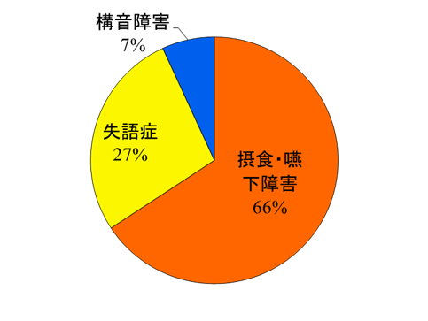

図1 障害別割合 （H19-24年6月）

表1 摂食・嚥下能力のグレード（藤島）

藤島一郎：脳卒中の摂食・嚥下障害,医歯薬出版,1993,p85

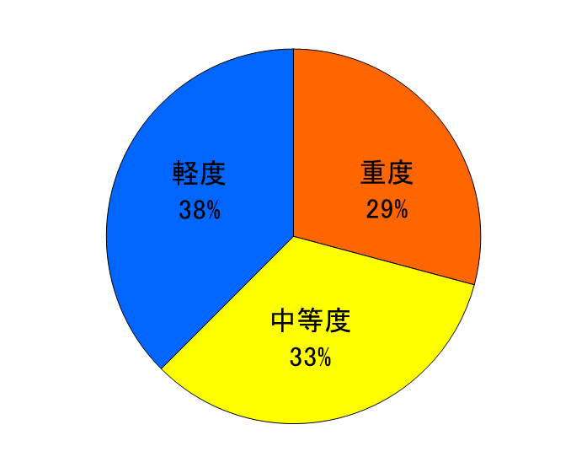

図2 訪問リハ開始時 摂食・嚥下能力のグレード割合（藤島）
（H19-24年6月）

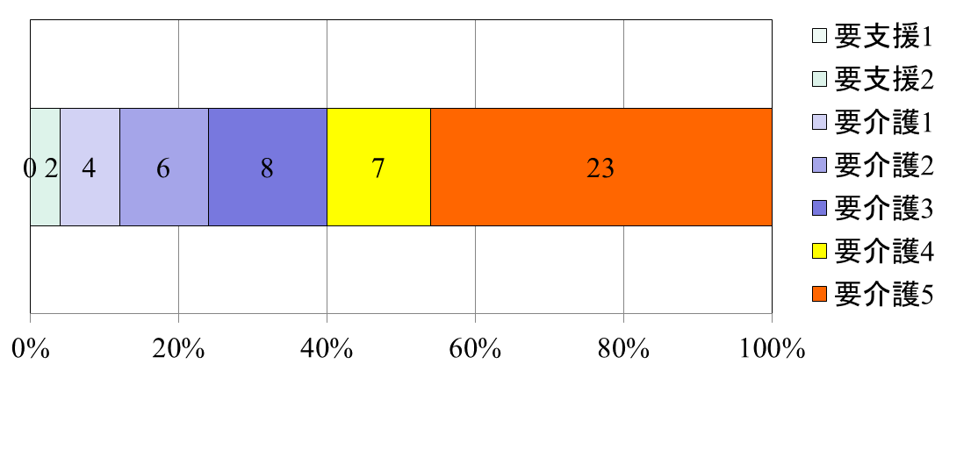

図3 摂食・嚥下障害を持つ対象者の要介護度別割合
（H19-24年6月）

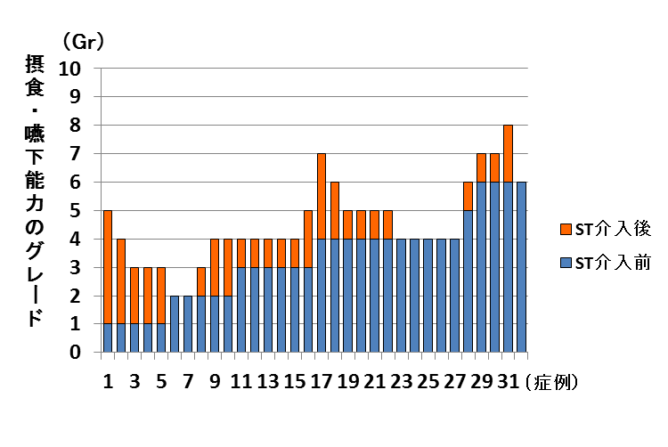



図4 重度～中等度の症例における訪問リハST介入前後の摂食・嚥下能力のグレードの変化
（H19-24年6月）

（H19-24年6月）


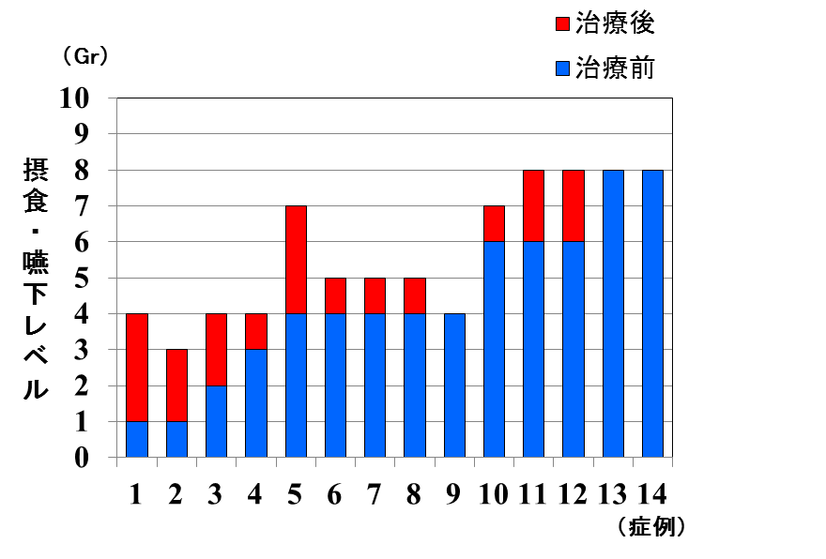

図5 義歯治療前後の摂食・嚥下能力のグレードの変化
（H19-24年6月）

引用文献
1)藤島一郎：脳卒中の摂食・嚥下障害 第2版.医歯薬出版, p85,2008
2)加藤武彦他：食べられる口づくり・口腔ケア&義歯. 医歯薬出版,2007
3)竹内茂伸他：訪問リハビリテーションにおける言語聴覚療法のエビデンス～STが訪問リハに関わることの意義～．訪問リハビリテーション通巻10号，合同会社gene:231-237，2012

